


A: MACHNAMH

Stoirm Chandra

Meánleibhéal 2 (B2)
Beidh tú ag féachaint ar ball ar mhír faoi thuilte móra a d’fhág Stoirm Chandra ina diaidh. Bí ag obair leis an duine in aice leat agus pléigí na ceisteanna thíos le chéile.

- Conas atá an aimsir inniu?
- Conas a bhí an aimsir in Éirinn le bliain anuas?
- Ar chuir Stoirm Chandra isteach ar do shaol?
- Ar chuir aon stoirm riamh isteach ar do shaol? Mínigh.
- An gceapann tú go bhfuil an t-athrú aeráide ag cur isteach ar do cheantar féin? Tabhair cúis le do fhreagra.

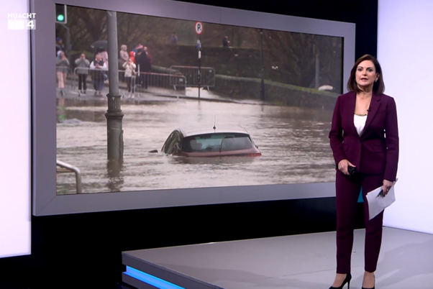

B: FOCLÓIR
- Beidh na focail thíos le cloisteáil sa mhír ar ball. An féidir leat na leaganacha Gaeilge a aimsiú anois sula bhféachfaidh tú ar an mír? Bain úsáid as www.focloir.ie chun cuidiú leat, más gá.

- to suffer the consequences of
- businesses
- overflow, flood
- premises
- downpour, torrents of rain
- It came out of nowhere
- cornered, stuck
- advice
- it is thought that the flood won’t subside
- warning

- Féach ar an mír den chéad uair agus aimsigh na focail thuas inti. An raibh na focail chéanna agat féin? __________________________________________________________________
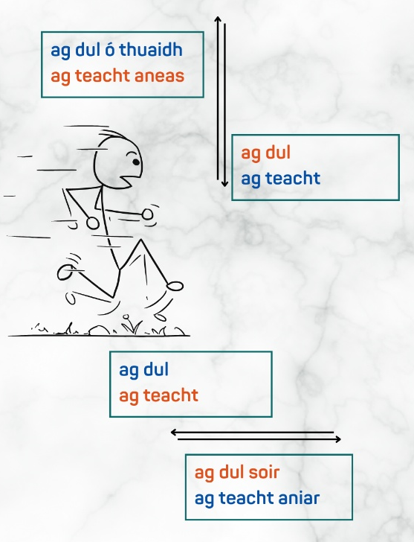
- Líon na bearnaí sna léaráidí thíos:
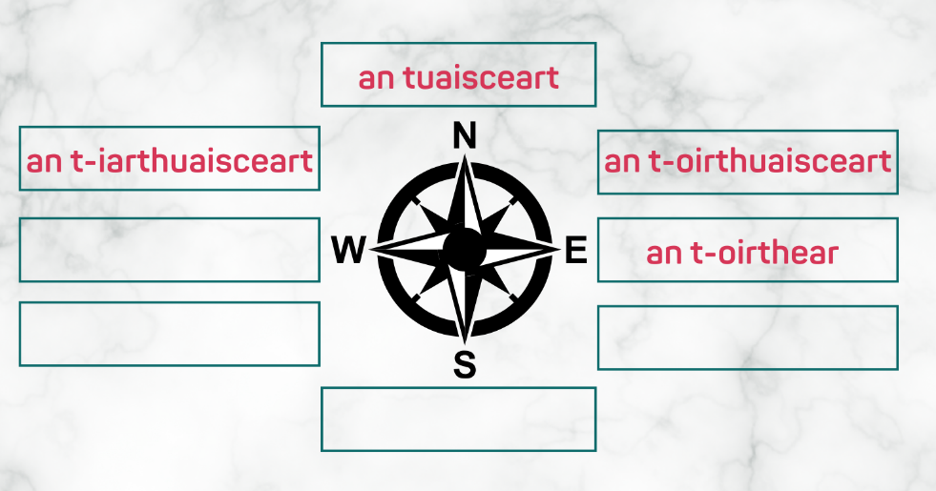

C: TUISCINT

Féach ar an mír arís agus críochnaigh na habairtí thíos:

- Deir an freasúra nach leor an cúnamh
____________________________________________________________________________
- Tá obair ghlantacháin ar bun inniu
____________________________________________________________________________
- Bhí go leor de na bóithre san Inbhear Mór
____________________________________________________________________________
- Cé nach bhfuil na tuilte chomh dona is a bhí
____________________________________________________________________________
- Ní fios go baileach cén damáiste a rinneadh i mBun Clóidí agus in Inis Córthaidh
____________________________________________________________________________
- Tá foláireamh buí
____________________________________________________________________________

Freagair na ceisteanna seo anois:

- Conas a mhothaíonn Séadna Mac Seoin, dar leat? Tabhair cúpla cúis le do fhreagra.
- Cén pháirt den tír ina ndearnadh an damáiste is measa?

D: FEASACHT TEANGA

1: Cruinneas gramadaí (An séimhiú)
- Tá 10 séimhiú in easnamh sa sliocht thíos ón script. Líon isteach anois iad. Tá an chéad cheann déanta.
Tá sé geallta ag an Rialtas íocaíochtaí éigeandála a dhéanamh le daoine agus le gnólachtaí atá siar le Stoirm Chandra. Deir an freasúra nach leor an cúnamh atá an rialtas a chur ar fáil do na pobail agus na háiteacha is measa atá buailte in oirthear agus in oirdeisceart na tíre. Tá obair mór ghlantacháin ar bun sna ceantracha ina ndeachaigh aibhneacha agus srutháin thar bruach.
D'fhág an stoirm tuilte móra i mBaile Átha Cliath, i gCill Mantáin agus i Loch Garman, áit a ndeachaigh aibhneacha agus srutháin thar a mbruacha. Tá obair ghlantacháin ar bun inniu i gceantar an oirthir agus in oirdheisceart na tíre go háirithe. Tá codanna de lár Baile Inis Córthaidh dúnta i gcónaí – áit ar lig thart ar leathcéad áitreabh an t-uisce isteach. Bhí go leor de na bóithre san Inbhear Mór i gContae Chill Mhantáin faoi uisce inné mar gheall ar an díle báistí a tháinig aniar aduaidh ar muintir an ceantair.
Tá foláireamh buí báistí fógartha tráthnóna ag Met Éireann i gcúig contae, mar atá: Cill Mhantáin, Ceatharlach, Cill Chainnigh, Loch Garman agus Port Láirge.

- Bí ag obair leis an duine in aice leat agus pléigí cúis gach séimhithe a líon sibh isteach. Tá an chéad cheann déanta daoibh.

1 | ‘a dhéanamh’: Cuirtear séimhiú ar an ainm briathartha tar éis a de ghnáth.
2
3
4
5
6
7
8
9
10

Baineadh ________ asam.

Cuireann an fear sin _______ mé.

Caith ______ an cupán tae.

Bhí roinnt siar agus _________ eatarthu.

Tá an-teacht ________ sna hainmhithe sin.

2: Saibhreas teanga (Nathanna cainte le treonna)

Roghnaigh focal amháin ón mbosca chun na frásaí a chríochnú. Cuir in abairtí iad lena mbrí a léiriú.
siar / aniar / soir

E: CUMARSÁID
1: Caint
Bígí ag obair i ngrúpaí agus déanaigí na tascanna thíos.
Céim 1
- Samhlaígí go bhfuil sibh in bhur gcónaí in oirdheisceart na tíre, áit ar bhuail Stoirm Chandra í. Samhlaígí freisin gur sibhse na daoine thíos. Déarfaidh an teagascóir libh an grúpa lena mbainfidh sibh. Freagraígí na ceisteanna bunaithe ar dhearcadh na ndaoine sin, dar libh féin.

Grúpa 1 | Grúpa 2 | Grúpa 3 | Grúpa 4
Comhairleoir Contae | Déagóir | Duine aosta | Úinéir siopa
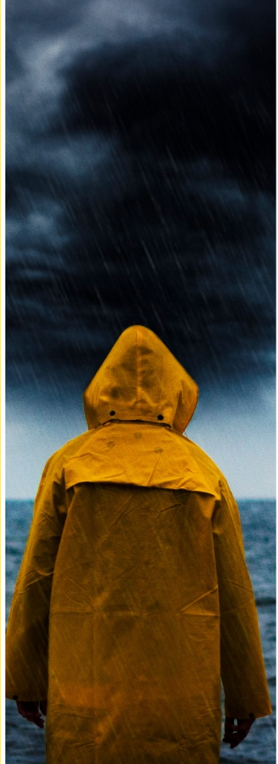
- Cá raibh tú nuair a bhuail an stoirm?
- Cén damáiste a rinneadh do do theach nó do d’áitreabh?
- Cén damáiste a rinneadh sa cheantar go ginearálta?
- Cad ba chúis leis an damáiste ar fad?
- Conas a chuir an stoirm isteach ar do shaol laethúil?
- Cad iad na rudaí nach féidir leat a dhéanamh de bharr na stoirme?
- An bhfuil íocaíochtaí éigeandála an Rialtais maith go leor? Cén fáth?
- Ar chuir an stoirm eagla ort? Cén fáth?

- Roghnaígí urlabhraí thar ceann an ghrúpa agus cuirigí eispéireas
an duine a phléigh sibh os comhair an ranga.
- Déanaigí comparáid idir eispéireas na ndaoine sna grúpaí eile ansin.
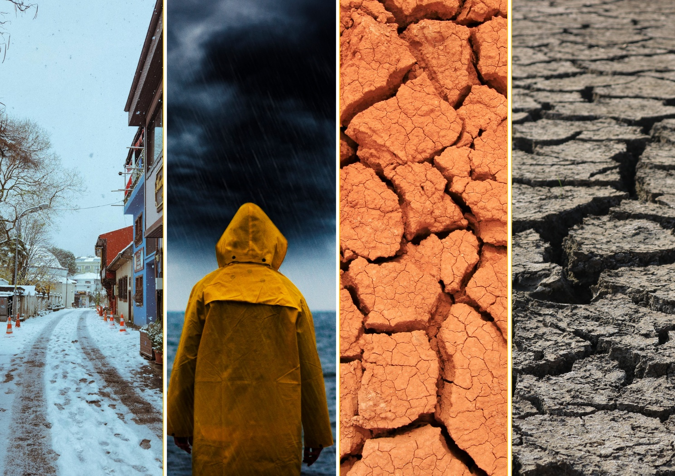
Céim 2
Pléigí an tionchar a imreoidh na nithe thíos ar shochaí na hÉireann:

Tuilte intíre (aibhneacha agus srutháin ag cur thar bruach)
Tuilte cósta / stoirmeacha mara (tonnta móra agus ardú leibhéal na farraige)
Dílí báistí
Triomach sa samhradh
Teas neamhghnách in Éirinn

2: Scríobh
Cén ról a bhí agat i gCéim 1 (Caint)? Fan sa ról sin agus scríobh ríomhphost chuig do Theachta Dála áitiúil ag cur in iúl dó/di an tslí ar chuir an stoirm isteach ort agus ag maíomh nach leor na híocaíochtaí éigeandála atá ar fáil.

AN SCRIPT
Eimear Ní Chonaola
Tá sé geallta ag an Rialtas íocaíochtaí éigeandála a dhéanamh le daoine agus le gnólachtaí atá siar le Stoirm Chandra. Deir an freasúra nach leor an cúnamh atá an rialtas a chur ar fáil do na pobail agus na háiteacha is measa atá buailte in oirthear agus in oirdheisceart na tíre. Tá obair mhór ghlantacháin ar bun sna ceantrachaí ina ndeachaigh aibhneacha agus srutháin thar bruach.
Máire Ní Bhraonáin
D'fhág an stoirm tuilte móra i mBaile Átha Cliath, i gCill Mhantáin agus i Loch Garman, áit a ndeachaigh aibhneacha agus srutháin thar a mbruacha. Tá obair ghlantacháin ar bun inniu i gceantar an oirthir agus in oirdheisceart na tíre go háirithe. Tá codanna de lár Bhaile Inis Córthaidh dúnta i gcónaí – áit ar lig thart ar leathchéad áitreabh an t-uisce isteach. Bhí go leor de na bóithre san Inbhear Mór i gContae Chill Mhantáin faoi uisce inné mar gheall ar an díle bháistí a tháinig aniar aduaidh ar mhuintir an cheantair.
Séadna Mac Seoin, Eachroim
Bhí an t-ádh linn ach amháin go raibh mé teanntaithe istigh. Bhíos le dul go dtí an tInbhear Mór ach ní fiú, bhí faitíos orm dul síos go dtí Eachroim nó Tigh na hÉille, na sráidbhailte is gaire dúinn, mar moladh dúinn gan dul. So, toisc go bhfuil mé ag dul in aois, d'éist mé leis an gcomhairle, ach ní fhaca mé a leithéid ó tháinig mé go dtí Cill Mhantáin.
Máire Ní Bhraonáin
Cé nach bhfuil na tuilte chomh dona is a bhí an t-am seo tráthnóna inné, tá leibhéal an uisce in abhainn Avoca an-ard go fóill. Agus tá bóithre san Inbhear Mór agus sna ceantair timpeall ar an mbaile fós contúirteach.
Séadna Mac Seoin, Eachroim
Fiú amháin inniu nuair a bhíomar ag tiomáint síos an bóthar, do bhí cuid den bhóthar imithe, you know so, caithfidh tú a bheith cúramach ar an mbóthar.
Máire Ní Bhraonáin
Chomh maith le Baile Átha Cliath, Cill Mhantáin agus Loch Garman, rinne an stoirm damáiste suntasach i gContae Lú agus i gCorcaigh. Ní fios go baileach fós cén damáiste a rinneadh i mBun Clóidí agus in Inis Córthaidh i gContae Loch Garman nuair a sceith an tSláine, ceann de na haibhneacha is mó sa tír agus ceaptar nach dtráfaidh an tuile ansin go ceann tamaill fós.
Tá foláireamh buí báistí fógartha tráthnóna ag Met Éireann i gcúig chontae, mar atá: Cill Mhantáin, Ceatharlach, Cill Chainnigh, Loch Garman agus Port Láirge.
Máire Ní Bhraonáin, Nuacht TG4

NÓTAÍ & FREAGRAÍ

A: MACHNAMH
Cleachtadh gearr cainte é seo chun tús a chur le rang bríomhar ina mbeidh na foghlaimeoirí ag féachaint ar mhír nuachta, ag déanamh cleachtaí cluastuisceana agus ag comhrá faoi thopaic a bhaineann leis an mír ansin. Tabhair tamall do na foghlaimeoirí na ceisteanna a phlé ina mbeirteanna ar dtús sula bpléifidh tusa na ceisteanna leis an rang iomlán.

B: FOCLÓIR
- Freagraí:

to suffer the consequences of | a bheith thíos le rud (‘a bheith siar le rud’ atá ag Eimear Ní Chonaola sa mhír. Mínigh go bhfuil an leagan sin an-chanúnach.)
businesses | gnólachtaí
overflow, flood | téigh/cuir thar bruach
premises | áitreabh
downpour, torrents of rain | díle bháistí
it came out of nowhere | tháinig sé aniar aduaidh ar
cornered, stuck | teanntaithe
advice | comhairle
it is thought that the flood won’t subside | ceaptar nach dtráfaidh an tuile
warning | foláireamh

- Déan plé ar na focail a bhí acu féin. B’fhéidir go raibh leagan eile de na focail acu.
- Freagraí:

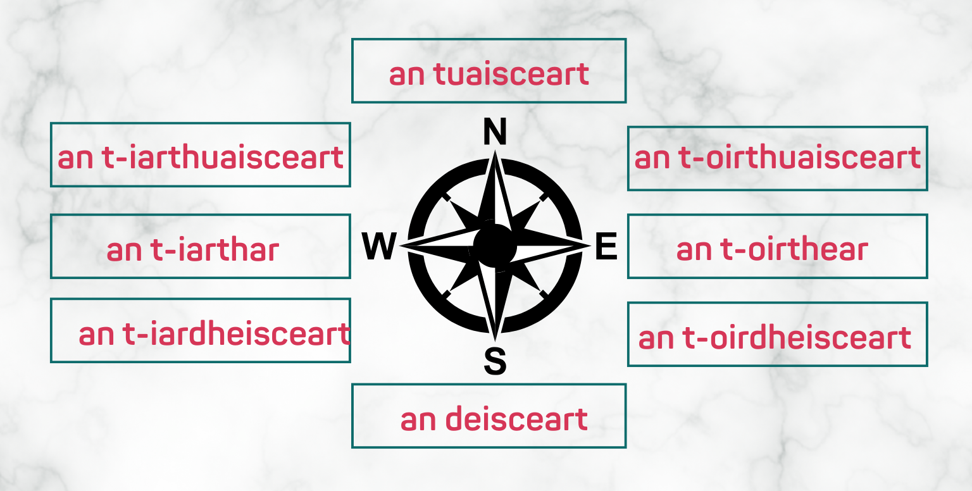

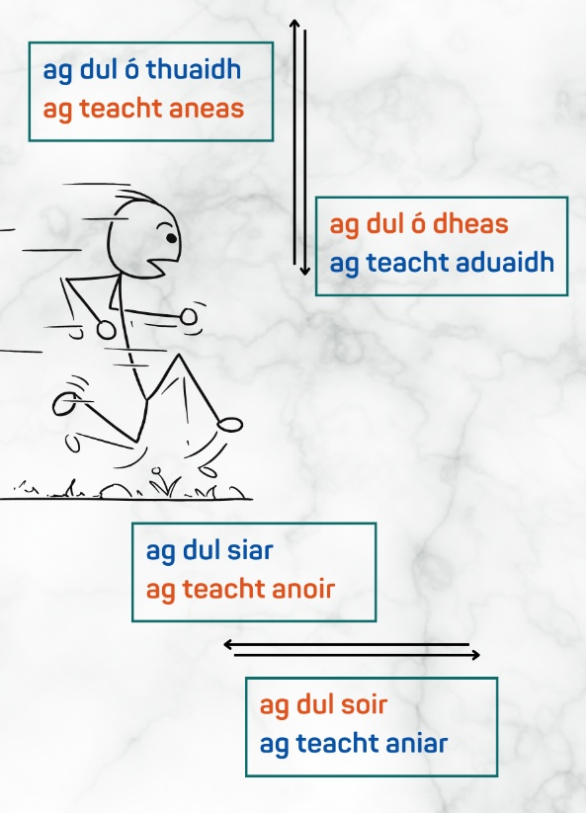

C: TUISCINT

Féach ar an script.

D: FEASACHT TEANGA

1: Cruinneas gramadaí (An séimhiú)
- Freagraí:
Tá sé geallta ag an Rialtas íocaíochtaí éigeandála a dhéanamh le daoine agus le gnólachtaí atá siar le Stoirm Chandra. Deir an freasúra nach leor an cúnamh atá an rialtas a chur ar fáil do na pobail agus na háiteacha is measa atá buailte in oirthear agus in oirdheisceart na tíre. Tá obair mhór ghlantacháin ar bun sna ceantracha ina ndeachaigh aibhneacha agus srutháin thar bruach.
D'fhág an stoirm tuilte móra i mBaile Átha Cliath, i gCill Mhantáin agus i Loch Garman, áit a ndeachaigh aibhneacha agus srutháin thar a mbruacha. Tá obair ghlantacháin ar bun inniu i gceantar an oirthir agus in oirdheisceart na tíre go háirithe. Tá codanna de lár Bhaile Inis Córthaidh dúnta i gcónaí – áit ar lig thart ar leathchéad áitreabh an t-uisce isteach. Bhí go leor de na bóithre san Inbhear Mór i gContae Chill Mhantáin faoi uisce inné mar gheall ar an díle bháistí a tháinig aniar aduaidh ar mhuintir an cheantair.
Tá foláireamh buí báistí fógartha tráthnóna ag Met Éireann i gcúig chontae, mar atá: Cill Mhantáin, Ceatharlach, Cill Chainnigh, Loch Garman agus Port Láirge.

1 | ‘a dhéanamh’: Cuirtear séimhiú ar an ainm briathartha tar éis a de ghnáth.
2 | ‘oirdheisceart’: Cuirtear séimhiú ar an dara focal i gcomhfhocal nuair is féidir.
3 | ‘obair mhór’: Séimhítear an aidiacht tar éis ainmfhocal baininscneach.
4 | ‘Cill Mhantáin’: Tá an dara focal sa tuiseal ginideach.
5 | ‘lár Bhaile Inis Córthaidh’: Má thagann ainmfhocal cinnte sa ghinideach tar éis ainmfhocal eile, fágtar an t-ainmfhocal eile gan infhilleadh agus séimhítear é.
6 | ‘leathchéad’: Cuirtear séimhiú ar an dara focal i gcomhfhocal nuair is féidir.
7 | ‘díle bháistí’: Séimhítear an t-ainmfhocal tar éis ainmfhocal baininscneach (seachas ainmfhocail dar tús d, t agus s tar éis ainmfhocail dar críoch d, t, l, n, s.)
8 | ‘ar mhuintir’: Séimhítear ainmfhocail éiginnte ar éis ‘ar’ de ghnáth.
9 | ‘an cheantair’: Ainmfhocal firinscneach sa tuiseal ginideach uatha.
10 | ‘cúig chontae’: Cuirtear séimhiú ar an ainmfhocal i ndiaidhuimhir 5.

2: Saibhreas teanga (Frásaí le cúpla dobhriathar - treonna)
Baineadh siar asam. | I was surprised, taken aback.
Cuireann an fear sin soir mé. | That man drives me crazy.
Caith siar an cupán tae. | Throw back the cup of tea.
Bhí roinnt siar agus aniar eatarthu. | There was banter, back and forth between them.
Tá an-teacht aniar sna hainmhithe sin. | Those animals have great stamina/resilience.

E. CUMARSÁID

1: Caint

Céim 1
- Caithfidh na grúpaí na ceisteanna a phlé trí shúile an duine a leagadh orthu (is é sin comhairleoir contae, déagóir, duine aosta nó úinéir siopa).
- Caithfidh siad ansin an méid a phléigh siad a chur faoi bhráid an ranga.
- Tabhair deis dóibh na heispéiris éagsúla a chur i gcomparáid le chéile.

Céim 2
Tabhair deis dóibh na fadhbanna a bhaineann le hathrú aeráide in Éirinn a phlé le chéile ansin:

Tuilte intíre (aibhneacha agus srutháin ag cur thar bruach)
(bailte faoi uisce / infreastruchtúr faoi bhrú / damáiste don fhiadhúlra)
Tuilte cósta / stoirmeacha mara (tonnta móra agus ardú leibhéal na farraige)
(creimeadh cósta / tithe ar an gcósta i mbaol / damáiste don fhiadhúlra)
Dílí báistí
(infreastruchtúr faoi bhrú i gcónaí / tithe agus gnólachtaí scriosta)
Triomach sa samhradh
(uisce gann / feirmeoireacht faoi bhrú / róthe do dhaoine leochaileacha)
Teas neamhghnách in Éirinn
(Tionchar ar dhaoine nach bhfuil taithí acu ar an teas)

2: Scríobh
Iarr orthu ríomhphost gearr a scríobh chuig a dTeachtaí Dála.

áiteacha = leagan canúnach de ‘áiteanna’
ceantrachaí = leagan canúnach de ‘ceantair’
bhíos = leagan canúnach de ‘bhí mé’
An Abhainn Mhór an t-ainm Gaeilge atá ar an abhainn seo, féach http://www.logainm.ie/ga/1419448

